数据可视化（三）- Seaborn简易入门
本文内容来源：https://www.dataquest.io/mission/133/creating-compelling-visualizations
本文数据来源：http://www.cdc.gov/nchs/nsfg.htm
本文摘要：介绍一个以matplotlib为底层，更容易定制化作图的库Seaborn

Seaborn其实是在matplotlib的基础上进行了更高级的API封装，从而使得作图更加容易，在大多数情况下使用seaborn就能做出很具有吸引力的图，而使用matplotlib就能制作具有更多特色的图。应该把Seaborn视为matplotlib的补充，而不是替代物。

安装seaborn的方法
pip install seaborn
原始数据展现（这是一份家庭调查的数据，preglngth - 怀孕周长， birthord - 孕妇的第几个孩子， birthwgt_lb1 - 婴儿重量（单位：磅）， birthwgt_oz1 - 婴儿重量（单位：盅司）， agepreg - 孕妇在分娩时的年龄）
import pandas as pd

births = pd.read_csv('births.csv')
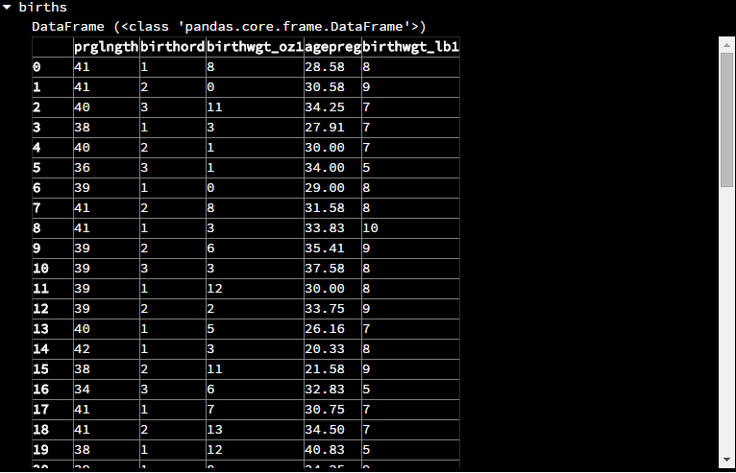

直方图
在上一篇文章中已经使用过pandas.DataFrame.hist()来制作直方图了，现在用seaborn.distplot()来制作直方图，观察之间的差异
# 对上表的prglngth列做一个直方图
import matplotlib.pyplot as plt
import seaborn as sns #要注意的是一旦导入了seaborn，matplotlib的默认作图风格就会被覆盖成seaborn的格式

%matplotlib inline # 为了在jupyter notebook里作图，需要用到这个命令
sns.distplot(births['prglngth'])

sns.plt.show()
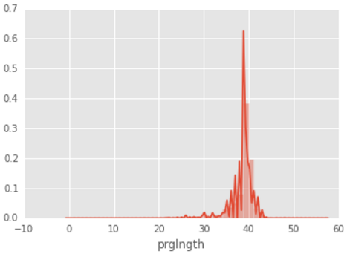
可以看到与使用matplotlib作的直方图最大的区别在于有一条密度曲线（KDE），可以通过设置参数去掉这条默认的曲线
sns.distplot(births['prglngth'], kde=False)

sns.plt.show()
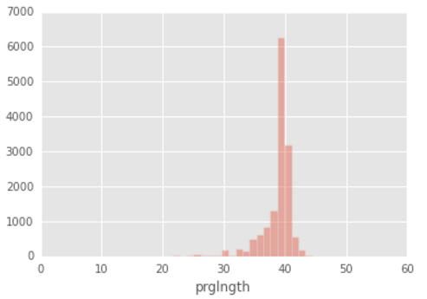

那么Pandas与Seaborn之间有什么区别呢？
其实两者都是使用了matplotlib来作图，但是有非常不同的设计差异
- 在只需要简单地作图时直接用Pandas，但要想做出更加吸引人，更丰富的图就可以使用Seaborn
- Pandas的作图函数并没有太多的参数来调整图形，所以你必须要深入了解matplotlib
- Seaborn的作图函数中提供了大量的参数来调整图形，所以并不需要太深入了解matplotlib
- Seaborn的API：https://stanford.edu/~mwaskom/software/seaborn/api.html#style-frontend

# 对上图进行更多的配置
sns.set_style('dark') # 该图使用黑色为背景色
sns.distplot(births['prglngth'], kde=False) # 不显示密度曲线
sns.axlabel('Birth number', 'Frequency') # 设置X轴和Y轴的坐标含义
sns.plt.show()
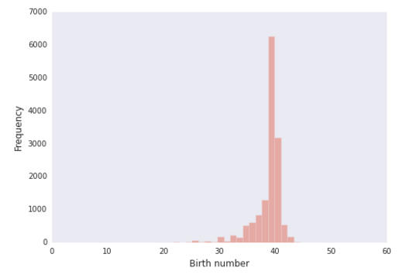

箱型图
# 以birthord作为x轴，agepreg作为y轴，做一个箱型图
sns.boxplot(x='birthord', y='agepreg', data=births)

sns.plt.show()
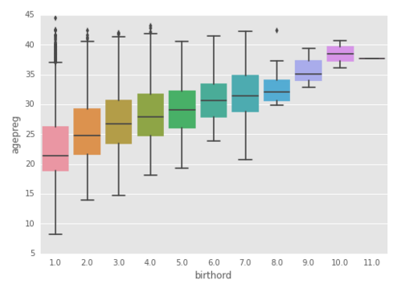

多变量作图
seaborn可以一次性两两组合多个变量做出多个对比图，有n个变量，就会做出一个n × n个格子的图，譬如有2个变量，就会产生4个格子，每个格子就是两个变量之间的对比图
- var1 vs var1
- var1 vs var2
- var2 vs var1
- var2 vs var2
相同的两个变量之间（var1 vs var1 和 var2 vs var2）以直方图展示，不同的变量则以散点图展示（var1 vs var2 和var2 vs var1）
要注意的是数据中不能有NaN（缺失的数据），否则会报错
sns.pairplot(births, vars=['agepreg', 'prglngth','birthord'])

sns.plt.show()
